单位名称 | 山东和轩铝业有限公司
单位地址 | 山东省枣庄市滕州市经济开发区机械制造工业园奚仲路999号
企业联系人 | 甘恒宇 | 陪同人 | 甘恒宇
现场调查人员 | 李英杰 | 资格证书号 | 鲁J20220038
现场调查人员 | 陈辉 | 资格证书号 | 鲁P20230027
现场检测人员 | 李英杰 | 资格证书号 | 鲁J20220038
现场检测人员 | 陈辉 | 资格证书号 | 鲁P20230027
现场检测时间 | 2024.11.04
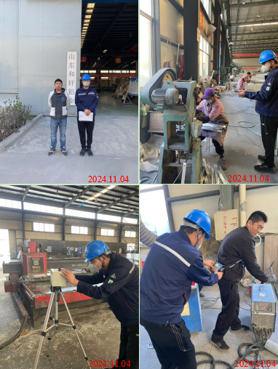
现场服务影像：

